**Interpool**

**Modelo de Casos de Uso**

**Versión 1.6**

Historia de revisiones

|  |  |  |  |
| --- | --- | --- | --- |
| Fecha | Versión | Descripción | Autor |
| 18/08/10 | 1.0 | Creación del documento | Leticia Vilariño |
| 19/08/10 | 1.1 | Modificación del documento | Martín Taruselli |
| 20/08/10 | 1.2 | Modificación del documento | Diego Ricca  Martín Taruselli |
| 20/08/10 | 1.3 | Modificación del documento | Diego Ricca  Martín Taruselli |
| 21/08/10 | 1.4 | Revisión del documento | Javier Madeiro |
| 25/08/10 | 1.5 | Modificación del documento | Diego Ricca  Martín Taruselli |
| 29/08/10 | 1.6 | Revisión del documento | Javier Madeiro |

Contenido

1. Actores 4

2. Casos de Uso 4

2.1. Diagramas de Casos De Uso 4

2.2. Listar sospechosos 5

2.2.1. Descripción 5

2.2.2. Pre-condiciones 5

2.2.3. Flujo de eventos principal 5

2.2.4. Flujos de eventos alternativos 5

2.2.5. Post-condiciones 5

2.2.6. Requerimientos especiales 5

2.3. Filtrar sospechosos 6

2.3.1. Descripción 6

2.3.2. Pre-condiciones 6

2.3.3. Flujo de eventos principal 6

2.3.4. Flujos de eventos alternativos 6

2.3.5. Post-condiciones 6

2.3.6. Requerimientos especiales 6

2.4. Arrestar sospechosos 7

2.4.1. Descripción 7

2.4.2. Pre-condiciones 7

2.4.3. Flujo de eventos principal 7

2.4.4. Flujos de eventos alternativos 7

2.4.5. Post-condiciones 7

2.4.6. Requerimientos especiales 7

2.5. Mostrar datos sospechoso 8

2.5.1. Descripción 8

2.5.2. Pre-condiciones 8

2.5.3. Flujo de eventos principal 8

2.5.4. Flujos de eventos alternativos 8

2.5.5. Post-condiciones 8

2.5.6. Requerimientos especiales 8

2.6. Obtener Ciudades 9

2.6.1. Descripción 9

2.6.2. Pre-condiciones 9

2.6.3. Flujo de eventos principal 9

2.6.4. Flujos de eventos alternativos 9

2.6.5. Post-condiciones 9

2.6.6. Requerimientos especiales 9

2.7. Seleccionar Ciudad a viajar 10

2.7.1. Descripción 10

2.7.2. Pre-condiciones 10

2.7.3. Flujo de eventos principal 10

2.7.4. Flujos de eventos alternativos 10

2.7.5. Post-condiciones 10

2.7.6. Requerimientos especiales 10

2.8. Ver ayuda 11

2.8.1. Descripción 11

2.8.2. Pre-condiciones 11

2.8.3. Flujo de eventos principal 11

2.8.4. Flujos de eventos alternativos 11

2.8.5. Post-condiciones 11

2.8.6. Requerimientos especiales 11

2.9. Obtener personajes 12

2.9.1. Descripción 12

2.9.2. Pre-condiciones 12

2.9.3. Flujo de eventos principal 12

2.9.4. Flujos de eventos alternativos 12

2.9.5. Post-condiciones 12

2.9.6. Requerimientos especiales 12

2.10. Interrogar personajes 13

2.10.1. Descripción 13

2.10.2. Pre-condiciones 13

2.10.3. Flujo de eventos principal 13

2.10.4. Flujos de eventos alternativos 13

2.10.5. Post-condiciones 13

2.10.6. Requerimientos especiales 13

2.11. Cambiar Lenguaje 14

2.11.1. Descripción 14

2.11.2. Pre-condiciones 14

2.11.3. Flujo de eventos principal 14

2.11.4. Flujos de eventos alternativos 14

2.11.5. Post-condiciones 14

2.11.6. Requerimientos especiales 14

2.12. Salir 15

2.12.1. Descripción 15

2.12.2. Pre-condiciones 15

2.12.3. Flujo de eventos principal 15

2.12.4. Flujos de eventos alternativos 15

2.12.5. Post-condiciones 15

2.12.6. Requerimientos especiales 15

2.13. Actualizar Datos Ciudades 16

2.13.1. Descripción 16

2.13.2. Pre-condiciones 16

2.13.3. Flujo de eventos principal 16

2.13.4. 2.13.4. Flujos de eventos alternativos 16

2.13.5. 2.13.5. Post-condiciones 16

2.13.6. 2.13.6. Requerimientos especiales 16

2.14. Actualizar datos Famoso 17

2.14.1. Descripción 17

2.14.2. Pre-condiciones 17

2.14.3. Flujo de eventos principal 17

2.14.4. Flujos de eventos alternativos 17

2.14.5. Post-condiciones 17

2.14.6. Requerimientos especiales 17

2.15. Guardar Estado 18

2.15.1. Descripción 18

2.15.2. Pre-condiciones 18

2.15.3. Flujo de eventos principal 18

2.15.4. Flujos de eventos alternativos 18

2.15.5. Post-condiciones 18

2.15.6. Requerimientos especiales 18

1. Actores

Persona de edad mayor a 11 que usa el juego “Interpool”.

Administrador del sistema.

1. Casos de Uso
   1. Diagramas de Casos De Uso

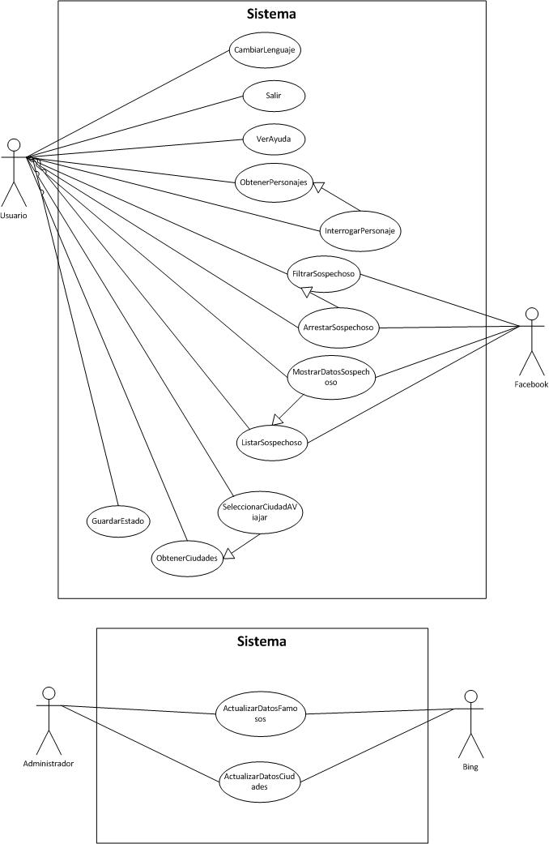

* 1. Listar sospechosos
     1. Descripción

Se lista los sospechosos que se tienen hasta el momento.

* + 1. Pre-condiciones
* Existe al menos un sospechoso.
  + 1. Flujo de eventos principal

1. El usuario selecciona la opción listar sospechosos.
2. El sistema despliega en pantalla una lista con los nombres de los sospechosos que se tienen hasta el momento.
3. Fin CU.
   * 1. Flujos de eventos alternativos

1B. Fallo en la conexión.

1. El sistema indica que existió un fallo en la conexión.

2. Retorna a la pantalla principal.

* + 1. Post-condiciones
* No tiene.
  + 1. Requerimientos especiales
* No tiene.
  1. Filtrar sospechosos
     1. Descripción

Se lista los sospechosos con las características ingresadas por el usuario como filtro.

* + 1. Pre-condiciones
* Existe al menos un sospechoso.
  + 1. Flujo de eventos principal

1. El Usuario ingresa una característica del sospechoso y selecciona la opción listar.
2. El sistema despliega en pantalla una lista con los nombres de los sospechosos que se tienen con las características ingresadas hasta el momento.
3. Fin CU.
   * 1. Flujos de eventos alternativos

1B. Fallo en la conexión.

1. El sistema indica que existió un fallo en la conexión.

2. Retorna a la pantalla principal.

* + 1. Post-condiciones
* No tiene.
  + 1. Requerimientos especiales
* No tiene.
  1. Arrestar sospechosos
     1. Descripción

El sospechoso es arrestado.

* + 1. Pre-condiciones
* Existe solo un único sospechoso.
  + 1. Flujo de eventos principal

1. El Usuario solicita arrestar al sospechoso que identificó.
2. El sistema muestra un mensaje indicando que el sospechoso es el correcto.
3. Fin CU
   * 1. Flujos de eventos alternativos

1B. El sospechoso no es el correcto

1. El sistema muestra un mensaje indicando que el sospechoso es incorrecto.

2. Retorna a la pantalla principal.

No se cumple la post-condición.

* + 1. Post-condiciones
* El usuario concluye la iteración por lo tanto sube el nivel del usuario.
  + 1. Requerimientos especiales
* No tiene.
  1. Mostrar datos sospechoso
     1. Descripción

Se muestra la información referente al sospechoso seleccionado.

* + 1. Pre-condiciones
* No tiene.
  + 1. Flujo de eventos principal

1. Incluye Caso de Uso: Listar sospechosos
2. El usuario selecciona a un sospechoso de la lista de sospechosos.
3. El sistema despliega en pantalla todos los datos del sospechoso que fueron obtenidos de su perfil de Facebook.
4. Fin CU.
   * 1. Flujos de eventos alternativos

1B. Fallo en la conexión

1. El sistema indica que existió un fallo en la conexión.

2. Retorna a la pantalla principal.

* + 1. Post-condiciones
* No tiene.
  + 1. Requerimientos especiales
* No tiene.
  1. Obtener Ciudades
     1. Descripción

Determina las 3 ciudades a las que podrá viajar el usuario en busca del sospechoso.

* + 1. Pre-condiciones
* No tiene.
  + 1. Flujo de eventos principal

1. El usuario solicita las ciudades posibles para viajar.
2. El sistema despliega la imagen de 3 ciudades con sus respectivos nombres, solamente una de estas se corresponde con las pistas brindadas por los personajes las restantes 2 ciudades no deben tener nada en común con las pistas.
3. Fin CU.
   * 1. Flujos de eventos alternativos

* No tiene.
  + 1. Post-condiciones
* No tiene.
  + 1. Requerimientos especiales
* No tiene.
  1. Seleccionar Ciudad a viajar
     1. Descripción

El usuario elige una de las 3 ciudades para viajar en busca del sospechoso.

* + 1. Pre-condiciones
* No tiene.
  + 1. Flujo de eventos principal

1. Incluye el Caso de Uso: Obtener ciudades
2. El usuario selecciona una ciudad de las ciudades obtenidas.
3. El sistema despliega en pantalla un mensaje indicando que viajara hacia esa ciudad, para seguir buscando más pistas.
4. Fin CU.
   * 1. Flujos de eventos alternativos

* No tiene.
  + 1. Post-condiciones
* No tiene.
  + 1. Requerimientos especiales
* No tiene.
  1. Ver ayuda
     1. Descripción

El sistema deberá brindar ayuda on-line acerca del juego.

* + 1. Pre-condiciones
* No tiene.
  + 1. Flujo de eventos principal

1. El usuario selecciona la opción ayuda.
2. El sistema despliega en pantalla un mensaje, conteniendo información acerca del juego.
3. Fin CU.
   * 1. Flujos de eventos alternativos

* No tiene.
  + 1. Post-condiciones
* No tiene.
  + 1. Requerimientos especiales
* No tiene.
  1. Obtener personajes
     1. Descripción

El sistema debe presentar al usuario tres personajes los cuales podrá interrogar.

* + 1. Pre-condiciones
* No tiene.
  + 1. Flujo de eventos principal

1. El usuario solicita los personajes que brindarán información en la ciudad actual.
2. El sistema despliega en pantalla los tres personajes famoso a los cuales el usuario luego podrá interrogar.
3. Fin CU.
   * 1. Flujos de eventos alternativos

1B. Fallo en la conexión con Facebook.

1. El sistema indica que existió un fallo en la conexión con Facebook.

2. Retorna a la pantalla principal.

* + 1. Post-condiciones
* No tiene.
  + 1. Requerimientos especiales
* No tiene.
  1. Interrogar personajes
     1. Descripción

El usuario elige uno de los 3 personajes disponibles para interrogar, el cual le dará una pista con datos del sospechoso y característica de la próxima ciudad a donde deberá ir a buscar más pistas.

* + 1. Pre-condiciones
* No tiene.
  + 1. Flujo de eventos principal

1. Incluye el Caso de Uso: Obtener personajes.
2. El usuario selecciona a un sospechoso de la lista de sospechosos y selecciona la opción “Interrogar”.
3. El sistema despliega en pantalla la pista que brindará el personaje, la misma consta de una noticia del personaje, datos del sospechoso y de la próxima ciudad a la que deberá ir para conseguir más pistas
4. Fin CU.
   * 1. Flujos de eventos alternativos

* No tiene.
  + 1. Post-condiciones
* No tiene.
  + 1. Requerimientos especiales
* No tiene.
  1. Cambiar Lenguaje
     1. Descripción

El usuario indica que quiere cambiar el idioma del juego, el sistema cambia el idioma a español o inglés.

* + 1. Pre-condiciones
* No tiene.
  + 1. Flujo de eventos principal

1. El usuario selecciona la opción cambiar idioma.
2. El sistema despliega en pantalla las opciones “español” e “inglés”.
3. El usuario elije el idioma.
4. El sistema cambia el idioma del juego.
5. Fin CU.
   * 1. Flujos de eventos alternativos

* No tiene.
  + 1. Post-condiciones
* La interfaz del sistema queda en el idioma elegido por el usuario.
  + 1. Requerimientos especiales
* No tiene.
  1. Salir
     1. Descripción

El usuario sale del sistema.

* + 1. Pre-condiciones
* No tiene.
  + 1. Flujo de eventos principal

1. El Usuario solicita salir del juego.
2. El sistema muestra un mensaje de despedida.
3. Fin CU.
   * 1. Flujos de eventos alternativos

* No tiene.
  + 1. Post-condiciones
* La interfaz del sistema queda en el idioma elegido por el usuario.
  + 1. Requerimientos especiales
* No tiene.
  1. Actualizar Datos Ciudades
     1. Descripción

Se obtienen por medio del buscador Bing, características de las ciudades para actualizar los datos del sistema.

* + 1. Pre-condiciones
* No tiene.
  + 1. Flujo de eventos principal

1. El administrador selecciona las ciudades que quiere actualizar y elije la opción Actualizar Datos de Ciudades.
2. El sistema procesa la información y actualiza los datos de las ciudades seleccionadas.
3. Fin CU.
   * 1. 2.13.4. Flujos de eventos alternativos

1B. Fallo en la conexión

1. El sistema indica que existió un fallo en la conexión.

2. Retorna a la pantalla principal.

No se cumple la post-condición.

* + 1. 2.13.5. Post-condiciones
* Se actualizan los datos de las ciudades en el sistema.
  + 1. 2.13.6. Requerimientos especiales
* No tiene.
  1. Actualizar datos Famoso
     1. Descripción

Se obtienen, por medio del buscador Bing, noticias de los famosos. Los que luego van a ser personajes de cada ciudad en el juego.

* + 1. Pre-condiciones
* No tiene.
  + 1. Flujo de eventos principal

1. El administrador selecciona los famosos que quiere actualizar y elije la opción Actualizar Datos de Famoso.
2. El sistema procesa la información y actualiza los datos de los famosos seleccionados.
3. Fin CU.
   * 1. Flujos de eventos alternativos

1B. Fallo en la conexión.

1. El sistema indica que existió un fallo en la conexión.

2. Retorna a la pantalla principal.

No se cumple la post-condición.

* + 1. Post-condiciones
* Se actualizan los datos de los famosos en el sistema.
  + 1. Requerimientos especiales
* No tiene.
  1. Guardar Estado
     1. Descripción

Se guarda el estado del juego hasta el momento.

* + 1. Pre-condiciones
* El cliente ha iniciado una iteración.
  + 1. Flujo de eventos principal

1. El usuario indica que quiere realizar otra actividad en el WP7 (ejemplo: buscar información, atender una llamada, etc.).
2. El sistema guarda el estado del juego.
3. Fin CU.
   * 1. Flujos de eventos alternativos

* No tiene.
  + 1. Post-condiciones
* El sistema guarda el estado del usuario.
  + 1. Requerimientos especiales
* No tiene.